

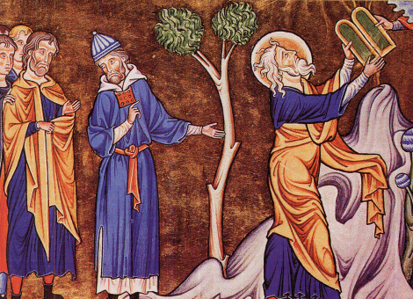

L i t u r g i e

Orde van dienst voor zondag 23 april 2023 in de protestantse Zionskerk te Oostkapelle.

Gezamenlijke dienst van PG Grijpskerke en PG Oostkapelle.

3de Zondag van Pasen.

Liturgische kleur: wit.

Predikant: ds. Ph.A. Beukenhorst.

Ouderling van dienst is Sjoerd Blaas en organist is Rinus Jobse.

DIENST VAN DE VOORBEREIDING

* Orgelspel vooraf: variaties over ‘Mijn God, mijn herder, zorgt voor mij’ (J.S. Irvine)
* Welkom en mededelingen door de ouderling van dienst
* Zingen: Liedboek Psalm 119: strofen 1, 21, 65 en 66 [lofpsalm op de Thora]
* Inleiding en Liturgische opening met meegesproken bemoediging en groet
* Kyriegebed om vrede en ontferming voor mens en wereld
* Zingen als glorialied, 10-gebodenlied: Liedboek 310: 1 (a), 2 (v), 3 (m), 4 en 5 (a)

DIENST VAN HET WOORD

* Gebed bij de opening van de Bijbel
* Bijbellezing door lector Hettie Vrij: Exodus 20, 1 t/m 17 (NBV21)
* Zingen: Liedboek 311: 1 (v), 2 (m), 3 (a), 4 (v), 5 (m), 6 (a), 7 (v), 8 (m), 9+10 (a)
* Bijbellezing door lector Hettie Vrij: Matteüs 22, 34 t/m 40 (NBV21)
* Zingen: Liedboek 537: 1 en 4 – ‘Zo spreekt de Heer die ons geschapen heeft’
* Uitleg en verkondiging
* Meditatief orgelspel: ‘Ik wil van God als van mijn Herder spreken’  (Lyon 1547)
* Zingen: Liedboek 608: strofen 1, 2 en 3 – ‘De steppe zal bloeien’

DIENST VAN GEBEDEN EN GAVEN

* Voorbeden – Stil gebed – Onze Vader
* Slotwoorden en informatie over de collecte
* Staande zingen: Liedboek 538: strofen 1 en 4 – ‘Een mens te zijn op aarde’
* Heenzending en Zegen
* Staande zingen: Liedboek 431.c. – ‘Amen’ 3x
* Uitleidend orgelspel: ‘D’Almachtige is mijn herder en geleide’ (Julius Röntgen)
* Collecten bij de uitgang: 1ste PG Oostkapelle (NL38 RABO 0375 5191 57); 2de Noodhulp Syrië – ZOA (via Diaconie NL45 RBRB 0845 0168 57).
* Welkom bij een belangstellend gesprek met koffie en thee in de zijruimte